13주차 예비보고서

전공: 아트&테크놀로지학과 학년: 4학년 학번: 20191048 이름: 김도솔

**1.**

**Shift register**는 디지털 회로에서 데이터를 이동시키는 데 사용되는 장치이다. 이는 데이터를 한 위치에서 다른 위치로 이동하거나, 저장된 데이터를 한 칸씩 이동시키는 데 쓰인다. 비트를 왼쪽으로 이동하는 레지스터를 "Shift left register"라고 하고, 비트를 오른쪽으로 이동하는 레지스터를 “Shift right register"라고 한다. n-bit shift register는 n개의 플립플롭을 연결하여 형성할 수 있으며, 각 플립플롭은 단일 비트의 데이터를 저장한다. Shift register는 여러 목적에 사용되며, 데이터의 직렬 전송, 병렬-직렬 변환, 레지스터 파일, 디지털 신호 처리 등 다양한 응용 분야에서 활용된다. Shift register는 구성에 따라서 몇 가지 타입으로 나뉜다.

* Parallel-in, Parallel-out Shift Register (PIPO): 병렬 입력을 받아 병렬 출력을 생성하는 구조이다. 여러 비트의 데이터를 한 번에 입력하고, 동시에 여러 비트를 출력할 수 있다.

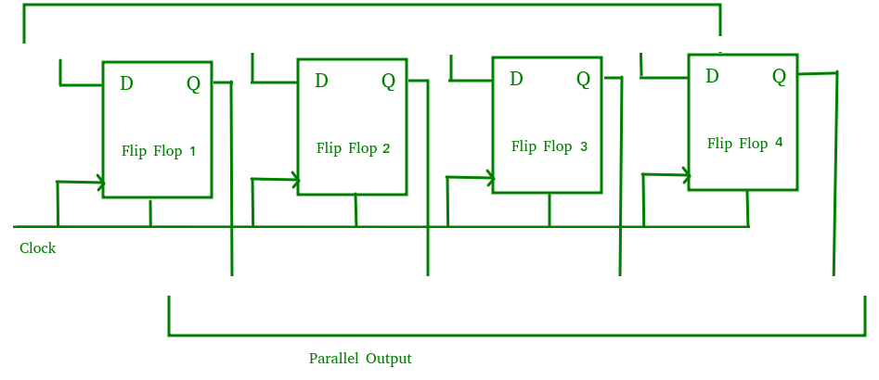

* Serial-in, Parallel-out Shift Register (SIPO): 직렬 입력을 받아 병렬 출력을 생성하는 구조이다. 한 번에 하나의 비트씩 입력을 받고, 병렬로 여러 비트를 출력한다.

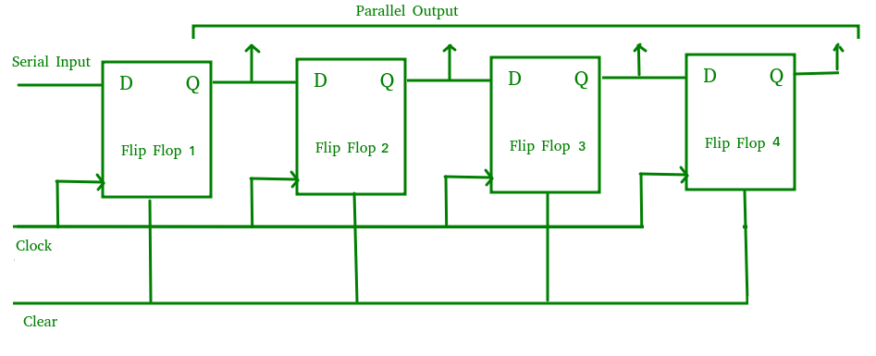

* Parallel-in, Serial-out Shift Register (PISO): 병렬 입력을 받아 직렬 출력을 생성하는 구조이다. 여러 비트를 동시에 입력받고, 한 번에 하나의 비트를 출력한다.

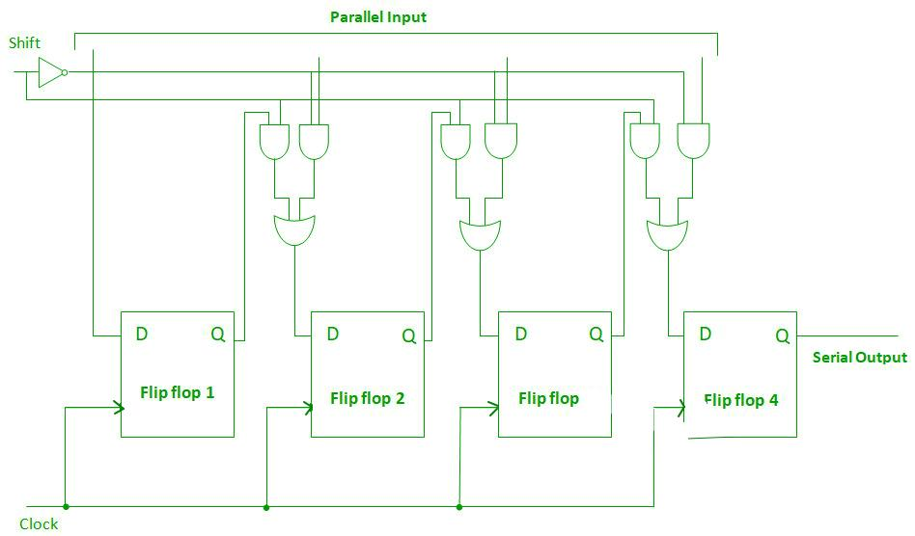

* Serial-in, Serial-out Shift Register (SISO): 직렬 입력을 받아 직렬 출력을 생성하는 구조이다. 한 번에 하나의 비트를 입력받아, 한 번에 하나의 비트를 출력한다.

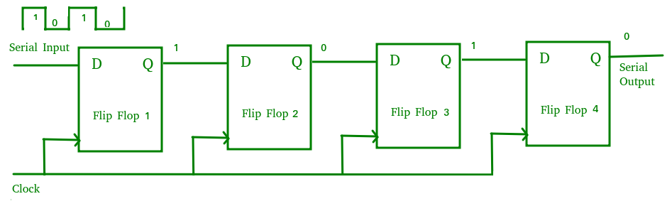

**2.**

**Ring counter**는 shift register의 특별한 형태로, 1 또는 0의 비트가 한 위치에서 다음 위치로 계속해서 이동하는 순환 구조를 가지고 있다. 이는 보통 N개의 Flip-Flop으로 구성되며, 각 Flip-Flop은 이전 Flip-Flop의 출력을 입력으로 받아서 연결된다. 마지막 Flip-Flop의 출력은 첫 번째 Flip-Flop으로 연결되어 순환 구조를 형성한다. 이 구조로 인해 비트들은 한 칸씩 이동하면서 계속해서 회전하게 된다.

간단한 4-bit Ring Counter의 예를 살펴보자. 여기서는 D-type Flip-Flop을 사용한다.

* 초기 상태 (0001): 최초에는 한 비트만 1이고 나머지는 0인 상태이다.
* 한 번의 Shift (1000): 첫 번째 비트의 값이 마지막 비트로 이동한다.
* 두 번의 Shift (0100): 두 번째 비트가 첫 번째 비트로, 첫 번째 비트가 마지막 비트로 이동한다.
* 세 번의 Shift (0010): 세 번째 비트가 두 번째 비트로, 두 번째 비트가 첫 번째 비트로 이동한다.
* 네 번의 Shift (0001): 네 번째 비트가 세 번째 비트로, 세 번째 비트가 두 번째 비트로, 그리고 두 번째 비트가 첫 번째 비트로 이동한다.

이제 상태가 초기 상태로 돌아왔다. 이 과정이 계속 반복되기 때문에 Ring Counter는 자체적으로 반복하는 카운터로 사용된다. 따라서 주기적인 신호 생성이나 특정한 행동이 필요한 경우에 유용하게 활용될 수 있다.

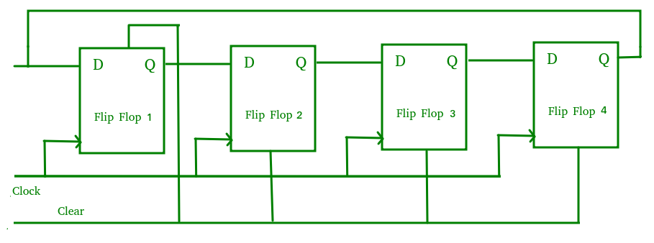

[4-bit Ring Counter]

**3.**

**UP/DOWN Counter**는 숫자를 세는 디지털 카운터로, 순방향으로 세는(up counting) 기능과 역방향으로 세는(down counting) 기능을 모두 갖춘 카운터이다. 여러 비트로 이루어진 카운터는 각 비트가 독립적으로 업 또는 다운되도록 제어된다. UP/DOWN Counter는 일반적으로 제어 입력을 통해 증가 또는 감소 동작을 선택할 수 있다.

UP/DOWN Counter의 기본 동작은 다음과 같다:

* 순방향 (UP) 카운팅: 제어 신호에 따라 숫자가 1씩 증가한다. 가장 낮은 자릿수에서 최고 자릿수로 캐리가 전파된다.
* 역방향 (DOWN) 카운팅: 제어 신호에 따라 숫자가 1씩 감소한다. 가장 낮은 자릿수에서 최고 자릿수로 감소를 나타내는 신호가 전파된다.

UP/DOWN Counter는 시계 방향 또는 반시계 방향으로 카운트하는 데 사용될 수 있다. 이러한 카운터는 제어 시스템에서 특정 이벤트를 계산하거나 조정하기 위해 자주 사용되며, 센서 읽기, 명령 수행, 위치 추적 등 다양한 응용 분야에서 활용된다. 카운터의 크기 및 동작은 설계자의 요구에 따라 다르며, UP/DOWN Counter는 복잡한 제어 시스템에서 중요한 구성 요소로 작용할 수 있다.

[3 bit synchronous Up/Down counter]

[Timing diagram for 3 bit synchronous Up/Down counter]

**4.**

**Ripple Counter**는 순차적으로 연결된 Flip-Flop들의 체인으로 구성된 이진 카운터이다. 이러한 카운터에서는 가장 낮은 자릿수부터 가장 높은 자릿수까지의 Flip-Flop들이 순차적으로 동작하며, 하나의 Flip-Flop이 상태를 변경할 때마다 그 다음 Flip-Flop이 새로운 상태로 전환된다. 이는 여러 개의 플립 플롭이 직렬로 연결된 형태를 보인다. 가장 처음 플립 플롭은 클럭 값을 입력 받고, 뒤에 연결된 플립 플롭들은 직전 플립 플롭의 출력을 기다려 그 출력을 클럭 값으로 사용한다. 이렇게 연쇄적으로 상태가 변경되기 때문에 "리플"이라는 용어가 사용되었다. Ripple Counter는 비동기적으로 동작하며, 한 Flip-Flop의 상태 변화가 다음 Flip-Flop의 입력에 영향을 미친다. 이는 한 번에 한 Flip-Flop만이 상태를 변경하는 것을 의미한다. 각 Flip-Flop은 두 가지 상태(0 또는 1)를 나타내므로 Ripple Counter는 이진 카운터이다. 또한 Flip-Flop들의 상태가 순차적으로 변경되기 때문에 전체 카운터의 출력이 동시에 갱신되지 않고 리플처럼 전파되는데 시간이 걸린다. 이로 인해 부정확성이 발생할 수 있다.

[4 bit ripple counter]

**5.**

**Johnson Counter**는 Ring Counter(링 카운터)의 변형으로서, 특정한 패턴을 따르면서 순환하는 카운터이다. Johnson Counter는 2n개의 상태를 갖는데, n은 Flip-Flop의 수이다. 카운터가 이전 상태에서 새로운 상태로 전환될 때마다 출력 값이 변하고, 이는 진리값 표에서 어떤 패턴을 따르는지에 따라 다르다. Johnson Counter는 대체로 0과 1로 이루어진 이진 패턴을 따른다. 예를 들어, n이 3인 경우, 카운터는 000, 001, 011, 111, 110, 100, 101, 010과 같은 패턴을 반복한다. Johnson Counter는 다양한 응용 분야에서 사용되는데, 특히 주기적인 변환과 같은 상황에서 유용하다.

간단한 3-bit Johnson Counter를 예로 들어보겠다. 여기서는 D-type Flip-Flop을 사용한다.

* 초기 상태 (000): 세 개의 Flip-Flop이 모두 0으로 초기화된다.
* 카운트 1 (001): 가장 낮은 자릿수의 Flip-Flop이 1로 전환된다.
* 카운트 2 (011): 가장 낮은 자릿수의 Flip-Flop이 0으로 되돌아가고, 다음 자릿수의 Flip-Flop이 1로 전환된다.
* 카운트 3 (111): 가장 낮은 자릿수의 Flip-Flop이 0으로 되돌아가고, 다음 자릿수의 Flip-Flop이 1로 전환된다.
* 카운트 4 (110): 가장 낮은 자릿수의 Flip-Flop이 1로 전환된다.
* 카운트 5 (100): 가장 낮은 자릿수의 Flip-Flop이 0으로 되돌아가고, 다음 자릿수의 Flip-Flop이 1로 전환된다.
* 카운트 6 (101): 가장 낮은 자릿수의 Flip-Flop이 0으로 되돌아가고, 다음 자릿수의 Flip-Flop이 1로 전환된다.
* 카운트 7 (010): 가장 낮은 자릿수의 Flip-Flop이 1로 전환된다.

이러한 방식으로 Johnson Counter는 특정 이진 패턴을 반복하여 순환한다.